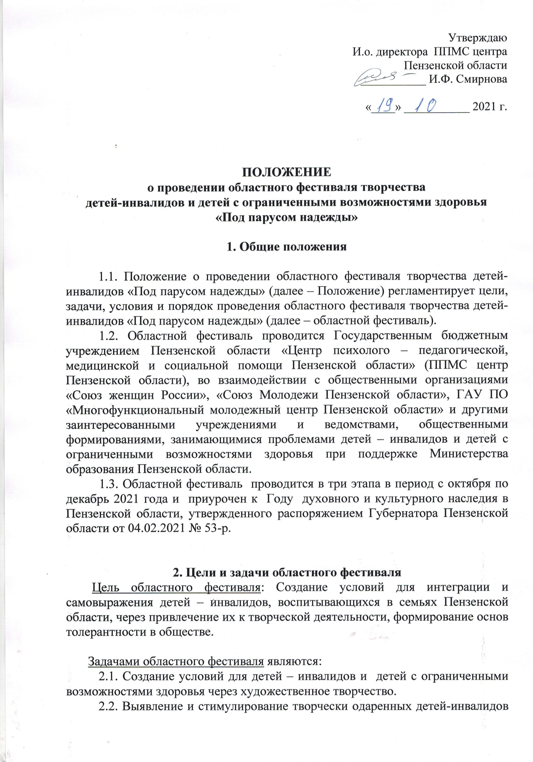
Утверждаю
И.о. директора ППМС центра
Пензенской области
___________ И.Ф. Смирнова

«____» ___________ 2021 г.

ПОЛОЖЕНИЕ
о проведении областного фестиваля творчества
детей-инвалидов и детей с ограниченными возможностями здоровья
«Под парусом надежды»

1. Общие положения

1.1. Положение о проведении областного фестиваля творчества детей-инвалидов «Под парусом надежды» (далее – Положение) регламентирует цели, задачи, условия и порядок проведения областного фестиваля творчества детей-инвалидов «Под парусом надежды» (далее – областной фестиваль).
1.2. Областной фестиваль проводится Государственным бюджетным учреждением Пензенской области «Центр психолого – педагогической, медицинской и социальной помощи Пензенской области» (ППМС центр Пензенской области), во взаимодействии с общественными организациями «Союз женщин России», «Союз Молодежи Пензенской области», ГАУ ПО «Многофункциональный молодежный центр Пензенской области» и другими заинтересованными учреждениями и ведомствами, общественными формированиями, занимающимися проблемами детей – инвалидов и детей с ограниченными возможностями здоровья при поддержке Министерства образования Пензенской области.
1.3. Областной фестиваль проводится в три этапа в период с октября по декабрь 2021 года и приурочен к Году духовного и культурного наследия в Пензенской области, утвержденного распоряжением Губернатора Пензенской области от 04.02.2021 № 53-р.

2. Цели и задачи областного фестиваля
Цель областного фестиваля: Создание условий для интеграции и самовыражения детей – инвалидов, воспитывающихся в семьях Пензенской области, через привлечение их к творческой деятельности, формирование основ толерантности в обществе.

Задачами областного фестиваля являются:
2.1. Создание условий для детей – инвалидов и детей с ограниченными возможностями здоровья через художественное творчество.
2.2. Выявление и стимулирование творчески одаренных детей-инвалидов и детей с ограниченными возможностями здоровья.
2.3. Организация совместного детско-семейного творчества.

3. Участники областного фестиваля

3.1. В областном фестивале могут принимать участие дети-инвалиды и дети с ограниченными возможностями здоровья совместно с родителями (законными представителями), которые занимаются творческой деятельностью в различных жанрах, в возрасте до 18 лет, обучающиеся в образовательных организациях Пензенской области (кроме учащихся школ-интернатов для обучающихся по адаптированным образовательным программам).

4. Условия проведения областного фестиваля

4.1. Первый этап областного фестиваля проводится в ноябре 2021 года в муниципальных районах и (городских округах) Пензенской области. В рамках этого этапа в образовательных организациях и других учреждениях рассматриваются и отбираются конкурсные работы по следующим направлениям и номинациям:
Номинация - «Посмотри, как он хорош – край, в котором ты живешь!» - прикладное творчество (кулинария, вышивка, шитье, работа с деревом, изо и др.)
* в этой номинации принимаются 3-5 творческих работ от каждого участника, одна работа рассматриваться не будет!;
Номинация - «Звездопад над Сурой!» - этрадно-народное творчество (вокал, танец, художественное чтение, игра на музыкальных инструментах, оригинальный жанр, совместные детско-родительские номера - приветствуются).
* в этой номинации принимается один творческий номер от каждого участника.
Итогом проведения первого этапа является отбор участников на межрайонный этап (не более 5 участников по каждому направлению) от муниципалитета области (районы Пензы считать, как отдельное муниципальное образование).
4.2. Второй этап областного фестиваля состоится в декабре 2021 года. В рамках данного этапа проводится заочный межрайонный этап фестиваля среди участников, отобранных по итогам первого этапа.
4.3. Третий этап - закрытие областного фестиваля проводится в конце декабря 2021 года.
4.4. Для участия во втором заочном этапе необходимо представить в организационный комитет областного фестиваля творчества детей-инвалидов «Под парусом надежды» (далее – областной Оргкомитет) заявку (приложение 1) к настоящему Положению и следующие фестивальные материалы:
- 3-5 фотографий работ прикладного творчества по одному заявленному жанру;
- видеоролик с записью творческого номера (не более 3 минут).
4.5. Фестивальные материалы представляются на USB-флеш-накопителе, или CD-диске в формате mp4 до 13 декабря 2020 года по адресу г. Пенза, ул.Тимирязева, 125, или на электронный адрес: oblcentr.prof@mail.ru (контактный телефон 48-40-88).
4.6. Заявка, согласно приложения 1 к настоящему Положению, направляется в адрес Оргкомитета до 13 декабря по электронному адресу: oblcentr.prof@mail.ru

5. Организаторы этапов областного фестиваля

5.1. Координацию деятельности по выдвижению участников на второй этап областного фестиваля осуществляют муниципальные органы управления образованием районов и городских округов Пензенской области.
5.2. Проведение второго и третьего этапа областного фестиваля осуществляется Оргкомитетом, в состав которого входят представители Министерства образования Пензенской области, сотрудники ППМС Центра Пензенской области, общественных организаций, СМИ Пензенской области.
5.3. Оргкомитет областного фестиваля осуществляет:
- определяет возрастные категории участников (5-6 лет,7-9 лет, 10-12 лет, 13-15лет, 16-18лет);
- прием заявок на участие во втором этапе областного фестиваля;
- отсмотр заявок и отбор участников в закрытии областного фестиваля;
- организацию и проведение финала областного фестиваля.

6. Финансовое обеспечение областного фестиваля.

Финансовые расходы по проведению конкурса осуществляются за счёт привлеченных средств организаторами фестиваля и спонсоров
6. Подведение итогов и награждение.

Все участники областного фестиваля награждаются дипломами, а участники финала дипломами и памятными подарками.

Приложение № 1

к Положению о проведении областного фестиваля творчества детей-инвалидов и детей с ограниченными возможностями здоровья

«Под парусом надежды»

ЗАЯВКА
на участие в межрайонных этапах областного фестиваля
творчества детей-инвалидов
и детей с ограниченными возможностями здоровья
«Под парусом надежды»

___________________________________________________________
(город, область, район)

Номинация (в соответствии с п.4.1 Положения)
________________________________________________________

Список участников фестиваля по следующей форме:

№ | ФИО участника | Возраст (лет) | Адрес, телефон | Жанр прикладного творчества (эстрадно-народного творчества) | Название работы, песни, танца и д.р. | Наименование ОО, где обучается ребенок

Ответственный за проведение областного фестиваля творчества детей-инвалидов и детей с ограниченными возможностями здоровья в районе (городе):

Фамилия, имя, отчество ____________________________________
Место работы, должность ___________________________________
контактный телефон ________________________________________

Подпись руководителя образовательной
организации, где обучается участник

Дата ______________

